Program teszt

Program neve: TerFelSzoft

Ellenőrizendő pontok:

-betűtípusok, betűméretek egységesek-e

-színhasználat (háttér, betűszínek, vezérlő színek) egységes-e

-igazítások, térközök megfelelőek-e-a vezérlők típusa és mérete megfelelő-e

-a szövegek helyesírása megfelelő-e

-a szövegek megfogalmazása egyértelmű, elég informatív-e

Ergonómia:

-mennyire könnyen kezelhető a program

-egyértelmű a szoftver használata

-a funkciók könnyen megtalálhatók

|  |  |  |  |
| --- | --- | --- | --- |
| Sorszám | Leírás | Eredmény | Megjegyzés |
| 1 | betűtípus | OK |  |
| 2 | betűméretek | OK |  |
| 3 | betűszínek | OK |  |
| 4 | háttérszín | NOK | Túlságosan libafos színű |
| 5 | vezérlő színek | OK |  |
| 6 | margók | OK |  |
| 7 | térközök | OK |  |
| 8 | igazítások | OK |  |
| 9 | vezérlő típusok | OK |  |
| 10 | vezérlő méretek | OK |  |
| 11 | helyesírás | OK |  |
| 12 | megfogalmazások | OK |  |
|  |  | Sikeres tesztek: | 11 |
|  |  | Sikertelen tesztek: | 1 |

Henger teszteset:

A henger sugarának és testmagasságának megadása után. Térfogat és felszint fordítva írja ki. Felszínhez a térfogatot és a térfogathoz a felszint

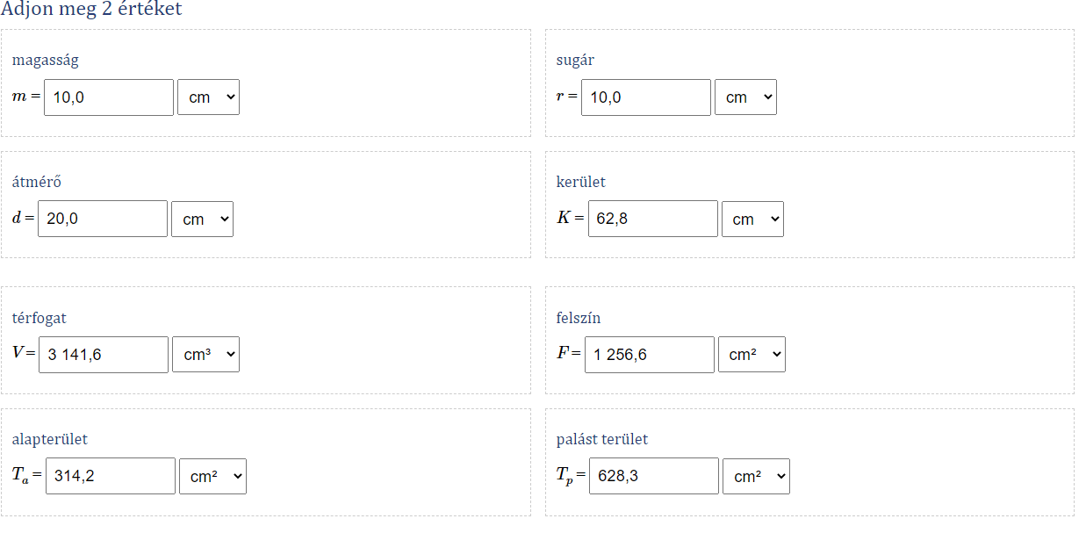

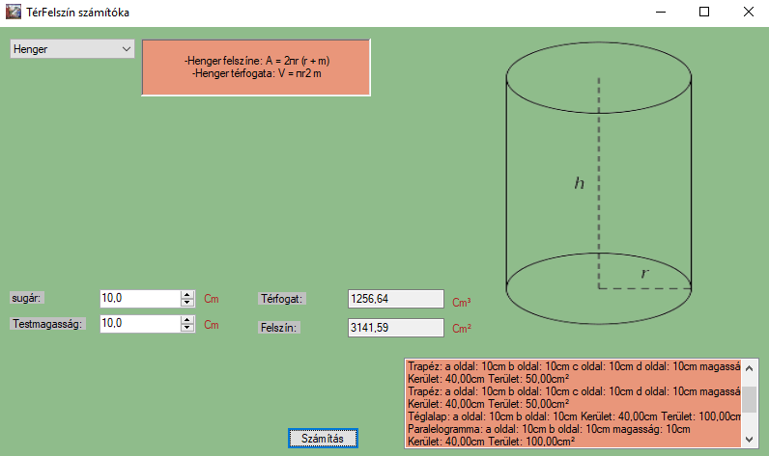

Kör teszteset:

Helyesadatokat kapunk vissza.

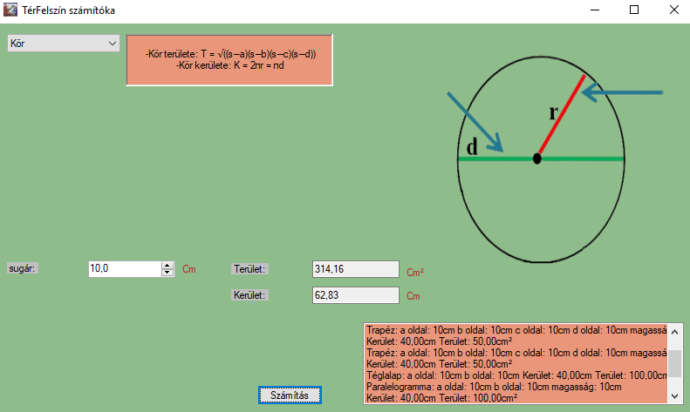

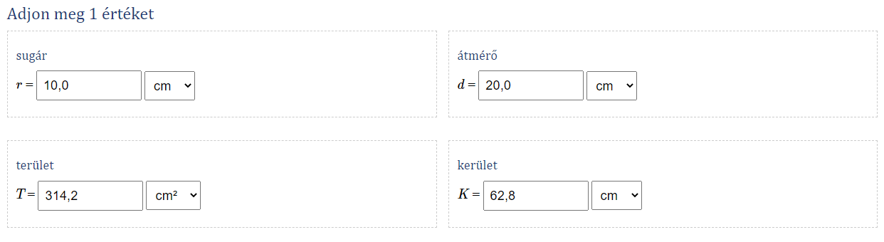

Négyzet teszteset:

Helyesadatokat kapunk vissza.

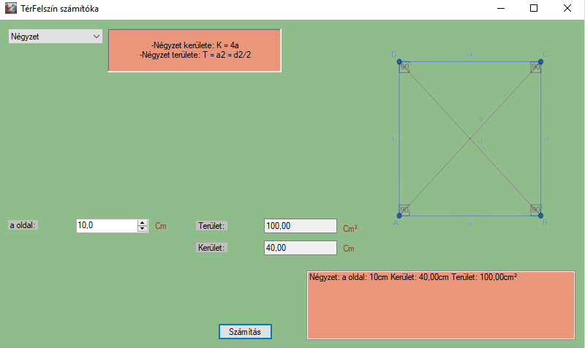

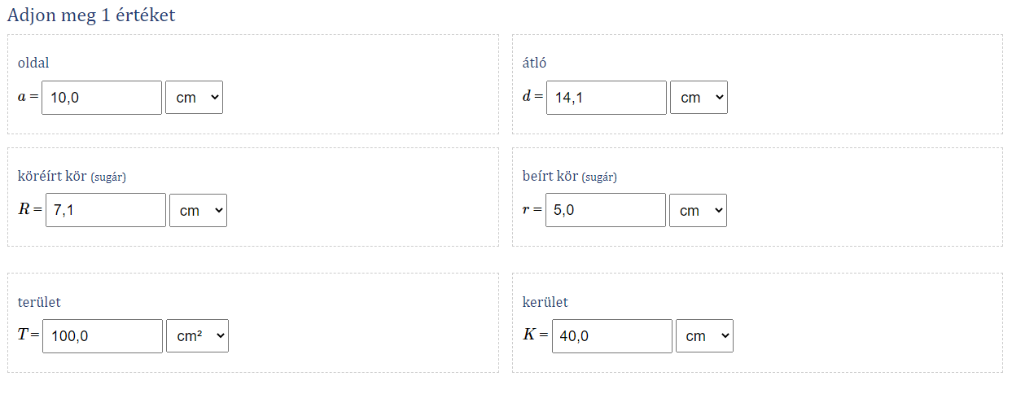

Rombusz teszteset:

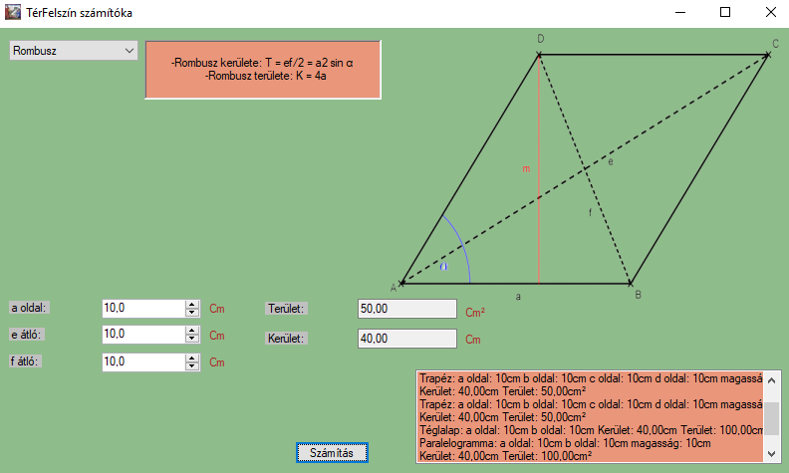

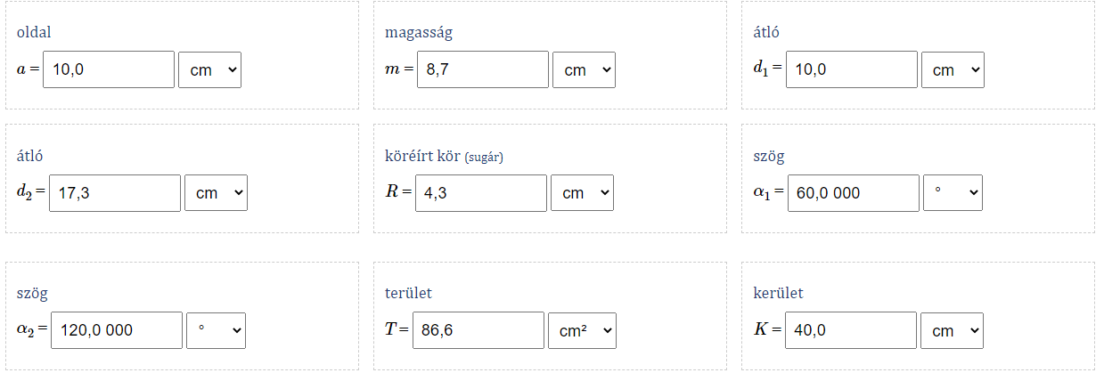

Gömb teszteset:

Helyesek a számítások!

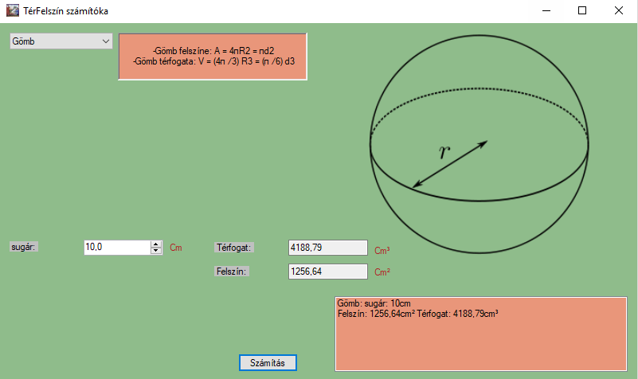

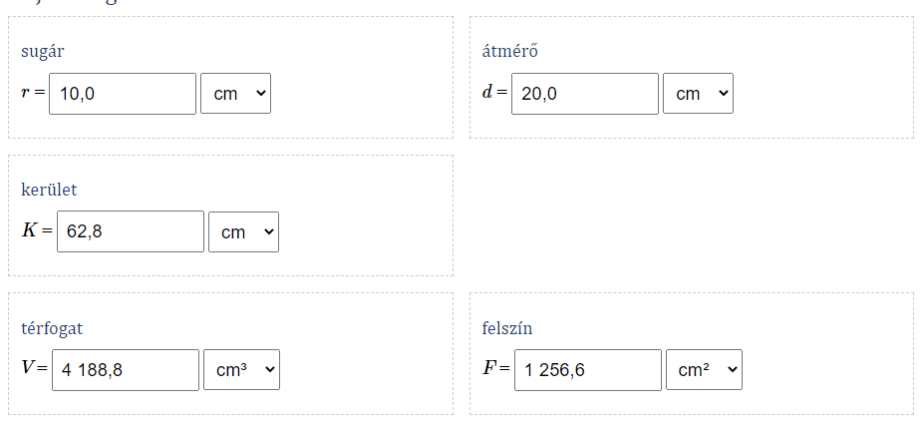

Gúla teszteset:

Helytelen a térfogat és felszin

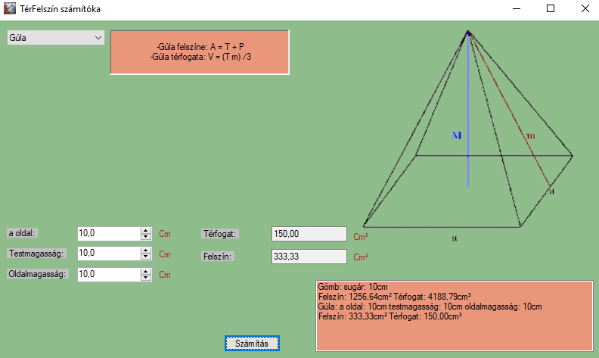

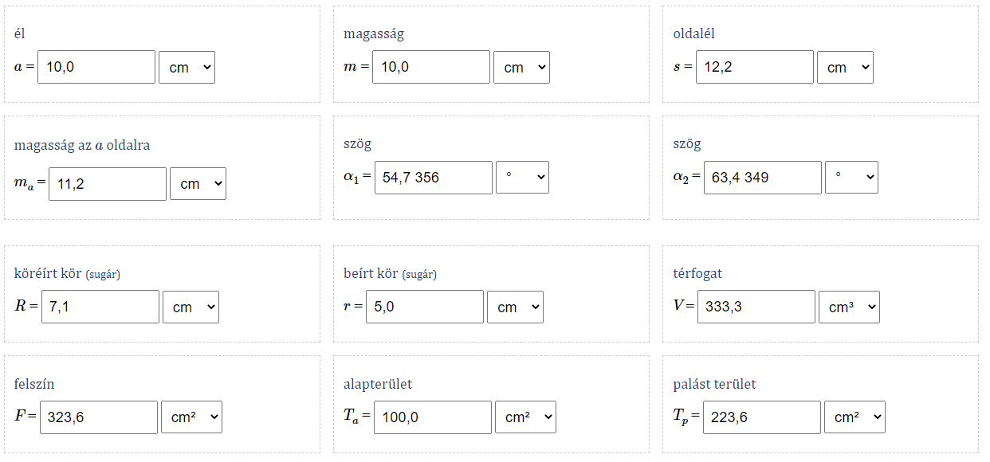

Háromszög teszteset:

